
Instituto modelo del sur
Trabajo Integrador Domiciliario de matemática 2°
nota: 6 (seis)
Criterios de evaluación
- Interpretación de consignas
- Estrategias de resolución
- Lenguaje matemático adecuado en las justificaciones
- Procedimientos elegidos
- Uso de conocimientos previos

Consignas (cada ítem vale 2 puntos)
- Hallar el área sombreada
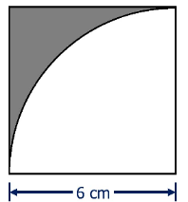
- Explicar por qué la frase es falsa. “Para calcular el área sombreada, siempre tengo que tener dos figuras (una blanca y otro de color), cuyas áreas se restan”
- Hallar el área blanca
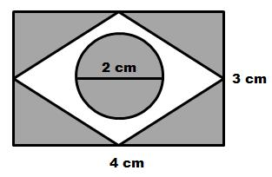
- Pensar y responder: El área sombreada puede calcularse con cualquier tipo de figura? Justifica
- Pensar y responder: Con qué campo numérico (de los trabajados) puedo abordar el tema de área sombreada? Justifica

RESPUESTAS
1)- As: A cuadrado – A cuarto de circulo
As: 6² -pi . radio ² / 4 el radio es 6² por eso abajo puse 36
As : 36 – pi . 36 /4 dividi 36 /4 es igual a 9
As 36 – 9pi
As 9(4 pi )
7.74 cm²
BIEN (2 PUNTOS)
2)- Esta mal por que hay que calcular el área de las dos figuras y restar una de la otra reg, es falsa porque puedo tener más de dos figuras (1 punto)

3)-D.d/2
4.3/2
6 cm²
No, debías sacar el área del rombo y restarle el de la circunferencia(0 puntos)
4)-El área sombreada se puede calcular solo en figuras no compuestas y geométricas por que por ejemplo a un cuadrado le podes poner un cuarto de circulo reg se puede calcular en figuras compuestas (1 punto)

5)- Lo puedo relacionar con los números decimales inc, con los reales (2- puntos)

